实验报告

实验时间： 2022 年 3 月 13 日

实验名称 ： 逻辑回归

一、实验目的
1.学习数据预处理的基本操作
2.掌握在训练模型前对数据的分析方法
3.熟练线性回归的方法，学会使用逻辑函数和梯度下降方法，并对最后的模型做误差分析

二、实验内容
1.利用flower_train.csv内数据训练模型，求损失函数，对flower_test.csv的数据做预测，并绘制决策边界及散点图。
2. 利用train_titanic.csv内数据训练模型，对test_titanic.csv的数据做预测，求损失函数。

三、实验代码及代码分析
1.（1）读取flower_train.csv数据并对数据预处理

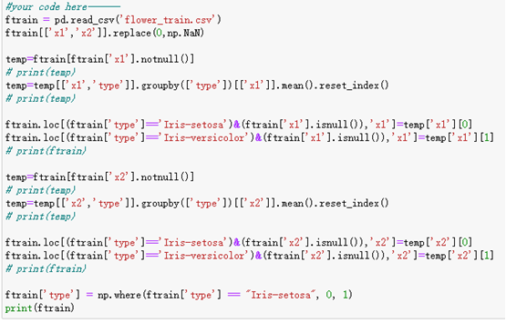
其中将x1，x2中不合理的数据（0）转换成缺省的数据（方便后面与缺省数据一同处理）

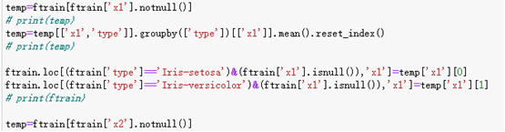
这段代码则将x1中缺省的数据用平均值代替，对x2的处理类似。

这段代码则将两种花的种类分别设为0或1.
（2）在特征值中加入一列全为1的特征量（便于在参数w中加入偏置量b）

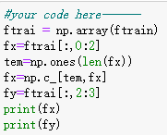
（3）初始化w，n（学习率）等参数，运行梯度下降算法
由于样本数量较小，仅80个，因此此处用没有分小批量来求参数

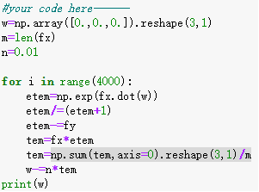

（4）在测试集上求损失函数

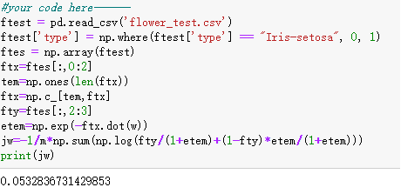
（5）将所得到的逻辑回归模型所得到的决策边界和散点图绘制在一张图中

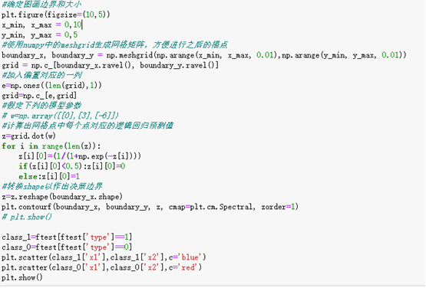
所的图像为

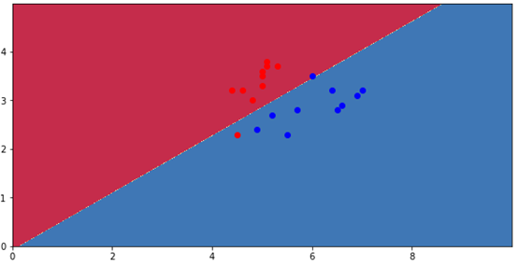
2. （1）使用pandas库将训练数据集'train_titanic.csv'与测试数据集'test_titanic.csv'载入到Dataframe对象中并对数据的选取做一定分析。

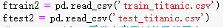
（2）对数据粗略分析，选取几个相对可靠的样本特征

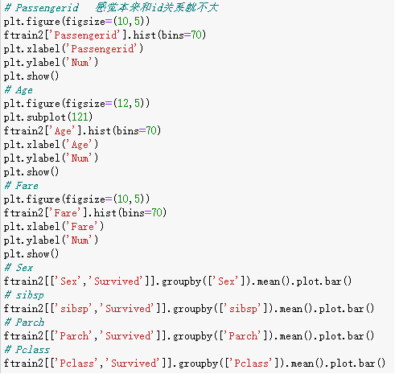
通过以上代码得到一些对比图象

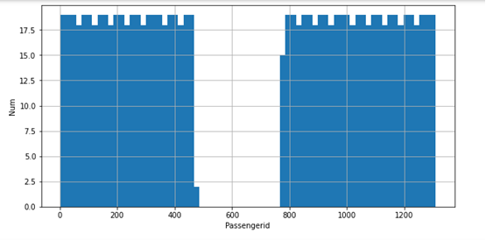

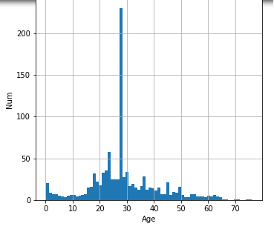

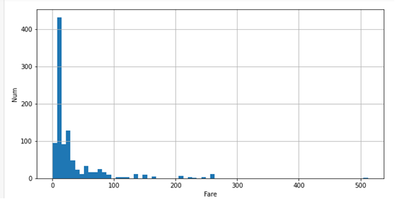

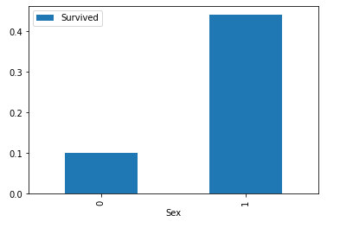

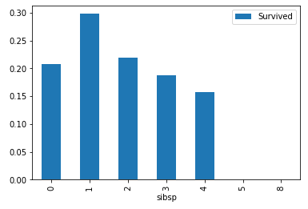

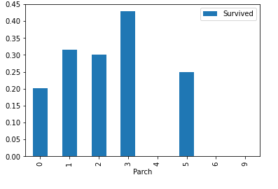

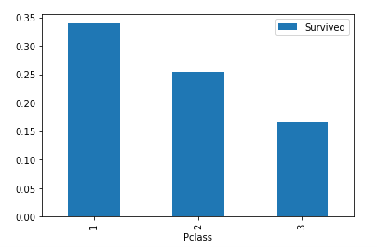
后四张图求的是占比，避免了样本中各种类中人数不一致导致的偏差（例如：可能船上哪类人本来就是比较多的，存活下来的人自然也会多），从这四张图可见女性存活率高，乘客等级也有递进的规律（不过此处不知道1为最高等级还是3），
亲属（sibsp和Parch）适中会更易存活（孤身一人和很多家人的两个极端都难以存活），所以这四个数据都可取。前三张图仅是取数量，但是结合我们的常识及这个粗略的数据可推测，年龄的关系较大而id和Fare相对没那么紧密的关系。
（2）用随机的小批量进行模型训练（因为样本量过大）

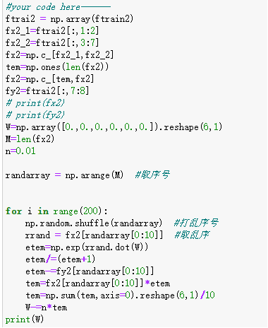
此处每次随机取10个样本量做梯度下降，循环200次

（3）对test_titanic.csv预测并计算loss

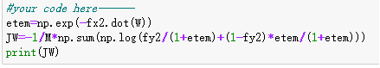

四、心得体会
上一次实验并未使用随批量的方法，导致运行起来可能有点慢对含1000个样本的数据集，取整个数据集做梯度下降两次相比一次取10个样本的Batch运行200次运行慢且效率低，因此要学会改变方式。此次逻辑回归的实验与线性回归很多类似之处，因此要熟练一点，但还是有一些意想不到的错误，例如在训练时将全为1的列拼接到样本右侧，画图时又拼到左侧导致一直出错，要多留意。

